
MiRutApp
Documentación de desarrollo · Proyecto APT

VERSIÓN 1.0
Aplicación móvil colaborativa de transporte rural/interurbano. Piloto previsto: Peñaflor–Santiago.

Docente: Aldo Alberto Martínez Órdenes
Integrantes: Sebastián Lobos · Bastián Rojas · Christopher Sepúlveda

0. Control del documento y criterio de evidencia
Campo | Definición
Producto | MiRutApp — prototipo navegable, con servicios backend de desarrollo e integraciones pendientes.
Versión | 1.1 — revisión del documento MiRutAPP_DocumentacionFinal.docx.
Fuentes primarias | mirutapp-main.zip; Detalle proyecto.docx; pauta APT suministrada.
Método | Inspección estática de archivos del repositorio; lectura de verificaciones históricas almacenadas en docs/verification.md.
Limitación | En esta revisión no se desplegó PostgreSQL, Docker, API, ni se ejecutaron pruebas E2E móviles.
Estado del proyecto | Avance cronológico informado hasta sprint 5 (semanas 9–10), sin equivaler a cierre funcional de todas las historias.

0.1 Semántica de estados
Estado | Uso en este informe
Código identificado | Clase, módulo, endpoint o interfaz localizados en el ZIP; no presupone ejecución.
Demo / mock | Interacción navegable que usa datos locales simulados o no persiste la operación.
Validación histórica | Resultado registrado en documento del repositorio; no repetido durante esta revisión.
Diseño SQL / objetivo | Definición en migraciones o arquitectura deseada, sin prueba de despliegue efectivo.
Pendiente | No se identifica integración operativa, evidencia o aprobación correspondiente.

0.2 Síntesis técnica comprobada
El cliente utiliza React Native, Expo Router y TypeScript, con MapLibre nativo/web, estilo OpenFreeMap y datos cartográficos OpenStreetMap. Expo Location proporciona ubicación en primer plano. Se incluyen vistas iniciales, mapa, favoritos simulados, perfil y modal de reportes. El formulario advierte en pantalla que los reportes todavía no se envían a un servicio.
NestJS organiza una API REST con prefijo /v1 y módulos Identity, Transit, Incidents, Trust, Notifications, Privacy y Pilot Metrics. Identity, favoritos, reportes, reacciones y suscripciones emplean estructuras Map en memoria. Transit responde estado bloqueado si faltan datos aprobados. Existen migraciones PostgreSQL/PostGIS que definen 18 tablas, triggers y geocerca por trazado, pero no existe en el ZIP conexión operativa a PostgreSQL desde NestJS.
La autenticación desarrollada genera sesiones de prueba con tokens aleatorios, no una integración JWT persistente. El registro/entrega de notificaciones y el reporte seguro permanecen condicionados por puertas legales, de privacidad y seguridad. No se encontraron Dockerfile, Compose ni workflows de GitHub Actions en el ZIP.

1. Product Vision — Página 1 de 2

1.1 Contexto y problemática
La movilización rural e interurbana de la Región Metropolitana —especialmente el corredor Peñaflor–Santiago elegido como piloto— presenta dificultades para consultar rutas e incidentes en una sola plataforma. El documento de proyecto identifica brechas de cobertura, avisos tardíos sobre desvíos y retrasos e incertidumbre que puede inducir a alternativas de traslado más costosas. Estas son motivaciones del producto; no se presentan como resultados cuantificados de una encuesta propia.

1.2 Usuarios y necesidades
Segmento | Necesidad | Valor proyectado
Estudiantes | Detectar contratiempos en la línea que utilizan regularmente. | Consulta contextual y menor incertidumbre de viaje.
Trabajadores | Estar informados dentro de su ventana de viaje. | Alertas por favorito y horario configurado.
Pasajeros colaboradores | Informar incidentes donde ocurren. | Reportes asociados a tramo/recorrido y validación comunitaria.

1.3 Visión y propuesta de valor
MiRutApp propone información comunitaria de rutas rurales/interurbanas, con avisos relevantes para recorridos favoritos y validación espacial del emisor. En el corte de esta revisión, la aplicación cuenta con un prototipo visual navegable y servicios backend de desarrollo; el ciclo completo de publicación, geocerca por trazado y notificación real aún no está integrado.

1.4 Alcance geográfico y supuestos
El proyecto acota su MVP al corredor Peñaflor–Santiago. La cartografía base sí puede representarse con OpenFreeMap/OSM; los datos de líneas, horarios y paradas no están disponibles en el sistema como catálogo operacional aprobado. Cualquier futura publicación de recorridos requiere obtener, versionar y aprobar su procedencia y licencia.

1. Product Vision — Página 2 de 2

1.5 Objetivo general
Desarrollar y evaluar progresivamente MiRutApp como plataforma móvil colaborativa para informar contingencias de recorridos rurales/interurbanos, integrando fuentes de rutas autorizadas, reportes válidos espacialmente, mecanismos comunitarios y notificaciones pertinentes.

1.6 Objetivos específicos
- Conservar una interfaz de mapa y navegación móvil accesible, compatible con los clientes nativos desarrollados.
- Obtener y aprobar el catálogo real de recorridos piloto y su trazado con procedencia verificable.
- Conectar autenticación, favoritos y reportes de la UI con servicios persistentes y reglas de autorización.
- Integrar validación server-side de proximidad a la geometría de una ruta y configurar tolerancia geoespacial auditable.
- Validar en pruebas la recepción de avisos por línea favorita, consentimiento y preferencia horaria.
- Medir usabilidad, rendimiento y seguridad con evidencia por sprint y sin datos personales innecesarios.

1.7 Alcance y límites de entrega
Presente en el ZIP | No se puede presentar como ya logrado
Interfaces navegables y mapa base MapLibre/OSM. | Recorridos reales aprobados, horarios en tiempo real, posiciones GPS de buses.
Servicio REST modular NestJS y contratos de desarrollo. | App con autenticación real, favoritos persistentes y publicación móvil-backend terminada.
Migraciones espaciales y controles de gobierno/seguridad propuestos. | Base desplegada, trigger ejecutado, piloto abierto o notificaciones entregadas.
Registro histórico de lint, tipos y builds. | Pruebas unitarias, carga, seguridad, piloto con usuarios y builds nativos aprobados.

1.8 Indicadores para el MVP
Métricas a recolectar tras integrar los módulos: tiempo p95 de GET rutas/reportes, porcentaje de eventos de geocerca aceptados/rechazados según casos de control, intentos fuera de ruta correctamente bloqueados, tasa de entrega push, cumplimiento de ventanas horarias y éxito del recorrido guiado de usuario. No hay mediciones de producción acreditadas.

2. Marco de trabajo: Scrum con visualización Kanban
El plan original contempla siete sprints de 14 días a lo largo de 14 semanas. Scrum organiza la planificación, revisión, demostración y retrospectiva; el tablero Kanban visualiza tareas Ready, En curso, Revisión, Pruebas, Done y Bloqueado. La metodología está documentada como plan del equipo.

2.1 Roles de equipo
Integrante | Rol declarado en documento final | Responsabilidad documental
Bastián Rojas | Product Owner y UI/UX | Prioridad de backlog, aceptación funcional, interfaz y demo.
Christopher Sepúlveda | Scrum Master y Base de Datos | Facilitación Scrum, backend/datos y decisiones de integración.
Sebastián Lobos | Líder QA / Fullstack | Criterios de prueba, validación geoespacial y controles de calidad.

2.2 Artefactos de seguimiento
Artefacto | Contenido / ubicación en este documento | Estado
Product Vision (2 páginas) | Sección 1, dos páginas explícitas. | Documentado.
Product Backlog | Sección 3, historias con prioridad y estado diferenciados. | Base actualizada; confirmar PO.
Sprint Backlog | Sección 4, tareas y criterios por sprint. | Reconstrucción a contrastar con tablero real.
Definition of Done | Sección 5, verificaciones para considerar Done. | Definición; no equivale a cumplimiento.
Diseño, pruebas, despliegue | Secciones 6–9, diagramas de estado y propuestas de infraestructura. | AS-IS según código; TO-BE pendiente.
Retrospectivas | Sección 10, plantilla y puntos sugeridos. | Actas históricas pendientes.

2.3 Regla de estado
Las historias que disponen de pantalla o lógica aislada pero no completan el flujo requerido permanecen en progreso, parcial o demo; no pasan a Done. Los bloqueos por geofencing, datos de transporte, puertas legales/seguridad y persistencia deben quedar explícitos en Kanban.

3. Product Backlog priorizado
ID | Prio. | Sprint | Historia / tarea | Estado real del corte
TE-01 | P0 | S1 | Obtener catálogo de rutas piloto con origen y licencia. | GATE CERRADO
TE-02 | P0 | S1 | Definir esquemas PostGIS/versiones y controles de integridad. | SQL DISEÑADO
HU-01 | P0 | S2 | Como pasajero quiero registrarme/iniciar sesión real. | DEMO + sesión dev
HU-02 | P0 | S2 | Como pasajero quiero visualizar el mapa y recorridos. | Mapa sí; rutas mock
HU-03 | P0 | S2 | Quiero guardar rutas favoritas entre sesiones. | MOCK UI / Map backend
HU-04 | P0 | S3 | Quiero enviar un reporte al backend desde la app. | FORMULARIO DEMO
HU-05 | P0 | S3 | Validar reporte cerca del trazado del recorrido. | NO INTEGRADO
HU-06 | P0 | S4 | Recibir notificación real sobre una ruta favorita. | ENVÍO NO VERIFICADO
HU-07 | P1 | S4 | Definir ventanas horarias de alertas. | NO VERIFICADO
HU-08 | P1 | S4 | Validar/cuestionar reportes y reputación. | PARCIAL: TrustService usa reacciones y score por incidente en Map; sin integración móvil, persistencia ni pruebas E2E.
HU-09 | P1 | S4 | Comentar reportes y persistir comentarios. | SIN CONTRATO REAL
HU-10 | P0 | S4 | Como pasajero quiero dar un score de reputación a mi perfil. | PENDIENTE
TE-03 | P0 | S5 | Integrar cliente, API, datos y notificaciones. | PARCIAL
TE-04 | P0 | S5 | Aportar pruebas automatizadas y concurrencia. | SIN EVIDENCIA
TE-05 | P1 | S6 | Piloto con usuarios y evaluación GPS/batería. | NO ACREDITADO
TE-06 | P0 | S7 | Estabilizar y empaquetar build final. | NO ACREDITADO
TE-07 | P2 | S7 | Documentar publicación en tiendas si procede. | NO ACREDITADO

4. Sprint Backlog por iteración y seguimiento
El siguiente registro agrupa tareas identificables, no inventa un historial de issues ni asume que el código se escribió en la semana señalada. El sprint indica la planificación original, mientras que el estado deriva del ZIP y del avance comunicado.
Sprint | Meta | Trabajo previsto | Estado según código | Condición de cierre
S1 · Sem. 1–2 | Modelo de transporte | Diseñar fuente, versión, ruta, variante, trazado, parada y permisos de uso. | SQL de tres migraciones; rutas reales bloqueadas. | Cargar fuente verificada y probar migraciones.
S2 · Sem. 3–4 | UI y acceso | Crear mapa, vistas, login y favoritos; preparar contrato REST. | Mapa/UI visibles; registro demo; sesión dev; favoritos mock. | Integrar UI con API real y persistencia.
S3 · Sem. 5–6 | Reporte/geocerca | Obtener coordenadas, asociar ruta, validar trazado, persistir. | Modal local; endpoint incidente aislado; círculo dev; trigger SQL no aplicado. | Conectar UI, políticas y ST_DWithin por ruta.
S4 · Sem. 7–8 | Alertas/confianza | Registrarse en push, crear reglas, reaccionar y moderar. Definir Score de reputación por usuario y revisión ante abuso. | TrustService: reacciones y score de INCIDENTE en Map, restringidos a desarrollo; no Score de USUARIO ni validación comunitaria integrada. Push sin entrega real verificada. | Integrar app–API–BD, definir fórmula/política del Score de usuario y controles antiabuso; probar votos, persistencia, moderación y alertas.
S5 · Sem. 9–10 | Beta/ensamblaje | Integración y QA en emulador; pruebas de carga y geolocalización. | Interfaz/prototipo; builds reportados históricamente; sin prueba E2E ni de carga. | Desbloquear integraciones y ejecutar casos de QA.
S6 · Sem. 11–12 | Piloto en terreno | Sesiones de usuarios, latencia, batería y accesibilidad. | No hay piloto acreditado; gates de cohorte cerrados. | Aprobar datos/seguridad/legal y diseñar protocolo.
S7 · Sem. 13–14 | Estabilización | Resolver defectos y publicar build final con manual. | No hay publicación acreditada. | Validar CI, Docker, release y documentación final.

4.1 Evidencia Scrum/Kanban pendiente
Agregar por cada sprint las tareas reales e ID de issue, responsable, fecha, pull request/commit, resultado de Sprint Review y acta de Retrospective. Sin esos documentos, esta sección funciona como reconstrucción de alcance, no como historial auditado.

5. Definition of Done
- Cumplir criterio de aceptación y demostrarlo con salida real o prueba reproducible.
- Código integrado en control de versiones, revisado y sin defectos críticos.
- Pruebas unitarias y de integración aplicables ejecutadas; documentar incluso resultados fallidos.
- Contratos API, permisos, datos y errores actualizados en README y especificación.
- En incidentes, registrar bloqueo server-side cuando falle política o geocerca; geofencing por trazado pendiente.
- No persistir ubicación, credenciales ni tokens sin autorización y políticas correspondientes.
- Demostración repetible en ambiente descrito; si se usa un mock, etiquetarlo expresamente.

6. Arquitectura y comunicaciones

6.1 Arquitectura AS-IS — estado identificado en el ZIP
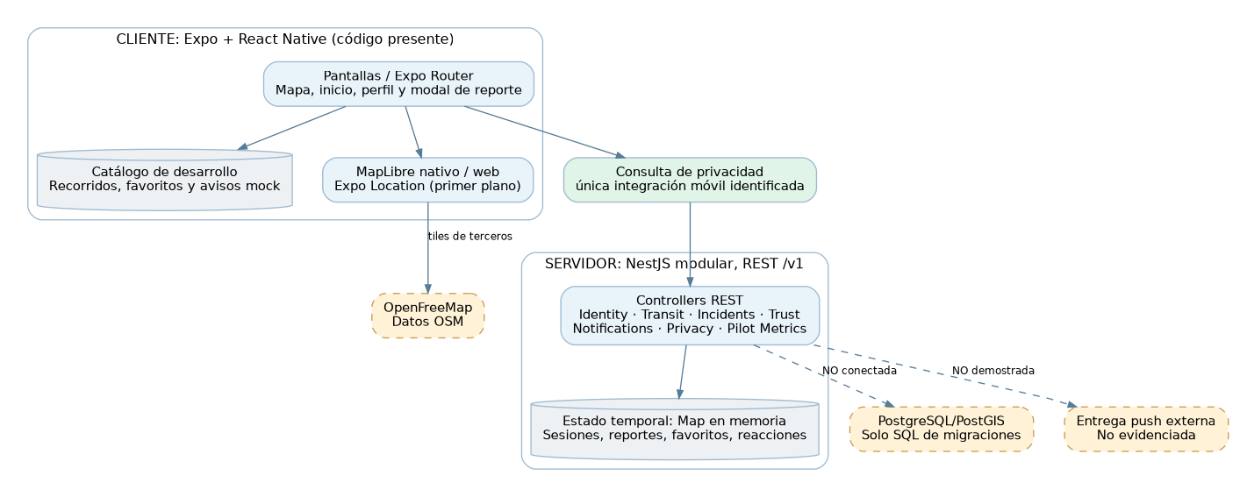

La implementación local es un cliente Expo más una API NestJS modular. No debe describirse como microservicios independientes: los módulos del backend comparten una aplicación NestJS. La UI del cliente usa catálogos mock; el endpoint de privacidad se consulta desde el perfil. Hay librerías para cliente API y registro push, pero su presencia no prueba que el flujo final esté conectado.

6.2 Arquitectura TO-BE — objetivo condicionado
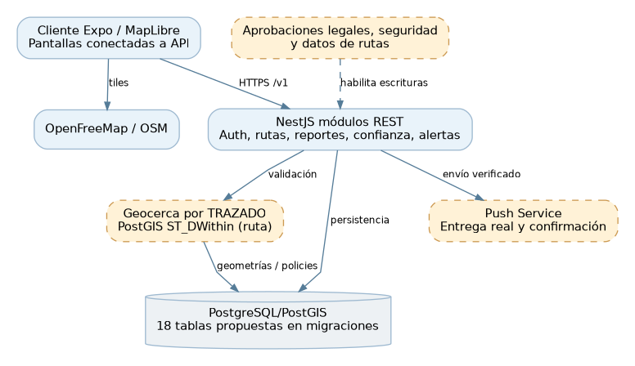

La incorporación de PostgreSQL/PostGIS es una meta razonable porque hay migraciones SQL y trigger de proximidad por ruta. El objetivo requiere implementar una capa de repositorios/ORM o consultas SQL, migraciones reproducibles, datos de rutas licenciados y un servicio real de notificaciones. Se conservarán las puertas de seguridad/legal previstas por el propio código.

6.3 Componentes del estado actual
Capa | Componente | Comprobación
App | Expo Router: src/app/index.tsx, home.tsx, profile.tsx. | Pantallas y modal; registro y reporte son demo.
Mapa | MapLibre; OpenFreeMap/OSM; Expo Location. | Mapa base; sin catálogo de recorrido real integrado.
API | backend/src/app.module.ts / prefijo /v1. | Módulos NestJS importados.
Dominio | Identity, Transit, Incidents, Trust, Notifications, Privacy, Pilot Metrics. | Código presente; estados temporales o gates.
Datos | backend/migrations/001–003. | 18 tablas definidas; implementación runtime no verificada.
Push | Expo Notifications, registro dispositivo y outbox en Map. | Entrega push real no acreditada.

6.4 Comunicación actual vs. prevista
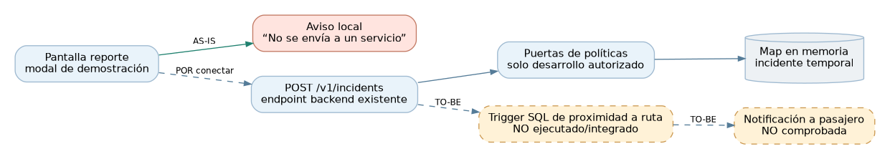

La UI no invoca POST /v1/incidents al enviar el modal. En backend, el endpoint existe, exige Bearer de sesión de desarrollo e Idempotency-Key y sólo permite escritura si NODE_ENV=development y múltiples aprobaciones explícitas de política están habilitadas. Después calcula un círculo espacial preliminar de desarrollo, guarda el incidente en Map y no realiza INSERT sobre el trigger PostGIS del trazado.
El catálogo de rutas en GET /v1/routes responde servicio no disponible hasta aprobar datos/licencias; por ello, la visualización del mapa no equivale a disponer de itinerarios operacionales.

7. Modelo de datos SQL/PostGIS (diseño hallado en migraciones)
Corresponde ER clásico porque el repositorio contiene SQL de PostgreSQL/PostGIS. Las tablas siguientes están DEFINIDAS EN MIGRACIONES; no se constató su creación en una BD. No existe evidencia de tablas SQL para favoritos, comentarios ni reputación; hoy esa lógica, cuando aparece, se apoya en estructuras de memoria.

7.1 ER del transporte y reportes
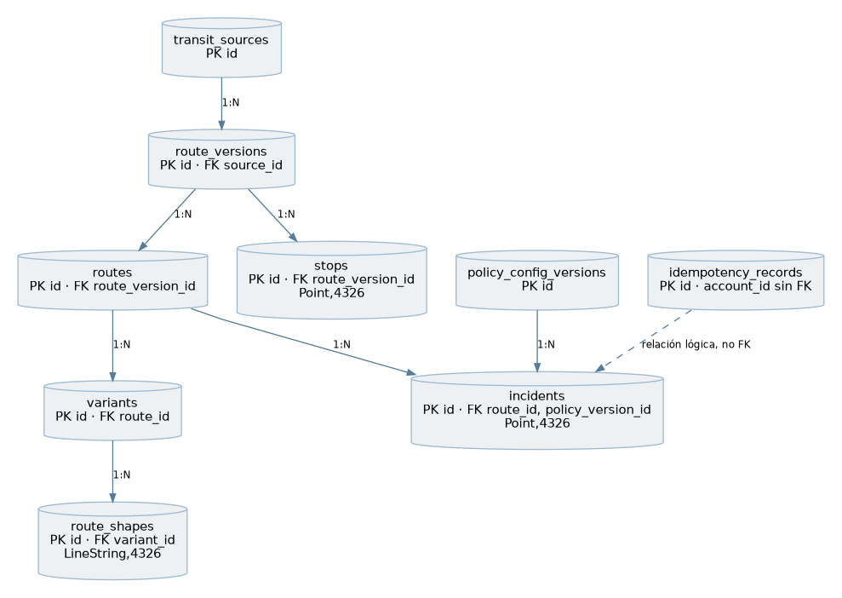
Figura · Relaciones derivadas de 001_core_expand.sql y 002_policy_backfill.sql.

7.2 ER de identidad, legalidad y operación
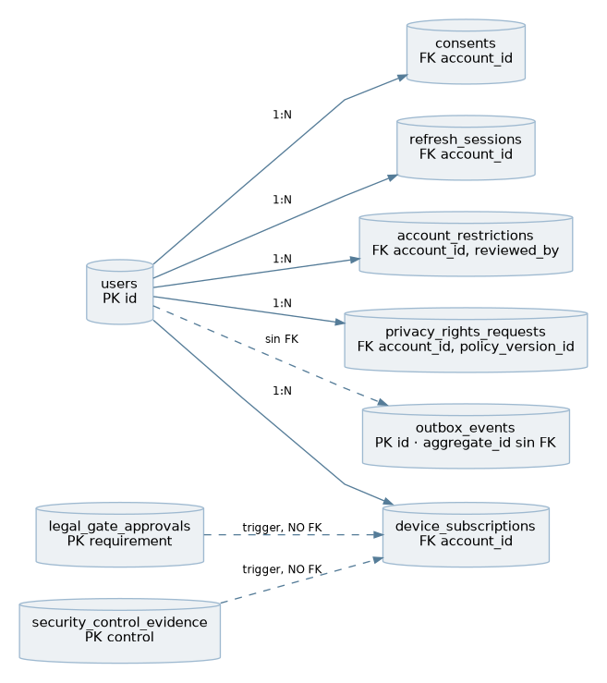
Figura · Relaciones y dependencias normativas de 003_core_contract.sql. Líneas punteadas ≠ FK.

7.3 Inventario íntegro de 18 tablas definidas
Migración | Tablas / finalidad
001_core_expand.sql (6) | transit_sources, route_versions, routes, variants, route_shapes, stops.
002_policy_backfill.sql (3) | policy_config_versions, incidents, idempotency_records.
003_core_contract.sql (9) | users, consents, refresh_sessions, account_restrictions, legal_gate_approvals, security_control_evidence, privacy_rights_requests, device_subscriptions, outbox_events.

7.4 Condiciones de integridad reales en SQL
- route_shapes.geometry utiliza LineString SRID 4326; stops.geometry e incidents.location utilizan Point SRID 4326. Hay índices GiST sobre geometrías.
- route_versions sólo puede activarse con fuente aprobada, procedencia, evidencia de licencia y validación de terreno.
- incidents requiere policy_version_id; trigger enforce_incident_policy comprueba versión aprobada, vigencia, TTL y ST_DWithin sobre route_shapes de la ruta.
- Legal y seguridad registran aprobaciones pending iniciales y triggers de bloqueo para inserts sensibles; éstos NO se han verificado en una BD activa.
- incidents.account_id e idempotency_records.account_id son campos de referencia sin FK a users en el SQL disponible; no atribuir integridad referencial inexistente.

8. Diagramas UML mínimos

8.1 Casos de uso: funcionamiento visible y objetivo
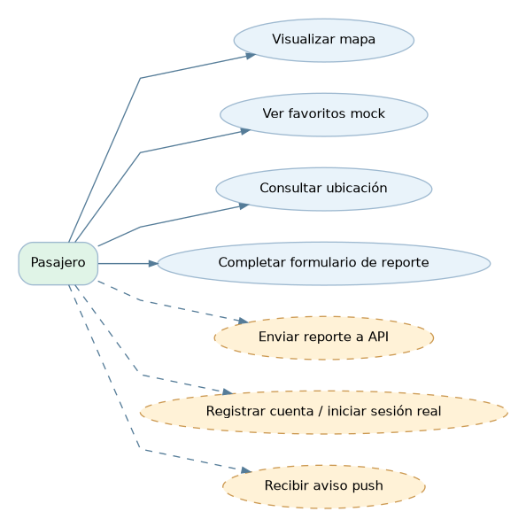
Actor principal: Pasajero. En el estado actual puede visualizar mapa, ubicarse si concede permiso, revisar favoritos de demostración y completar un formulario de reporte que no transmite datos. La autenticación real, la publicación de reporte y la recepción push se mantienen como casos objetivos.

8.2 Clases de implementación identificadas
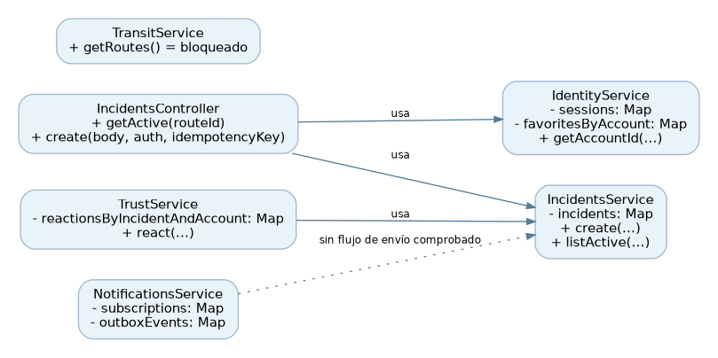
Figura · Controladores y clases NestJS localizados; atributos/métodos resumidos del código.

Es un esquema de dependencias de clases reales del backend. Se evita representar entidades de persistencia ORM que todavía no existen en el repositorio. La clase IncidentsService mantiene incidents en Map; IdentityService administra sesiones/favoritos en Map; TrustService administra reacciones y restricciones y NotificationsService conserva suscripciones/outbox en Map.

8.3 Secuencia AS-IS: crear reporte desde la pantalla
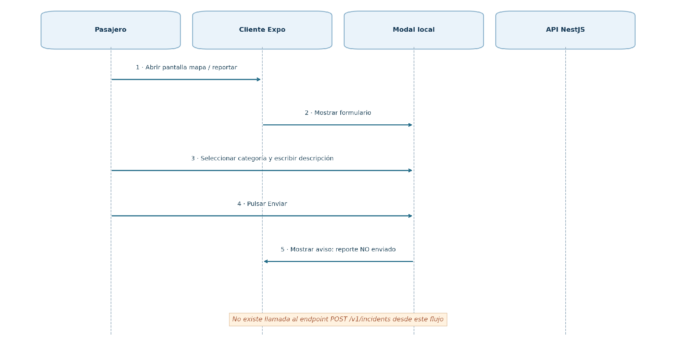
Figura · Comportamiento visible actual: manejo local del formulario y aviso al usuario, sin HTTP.

8.4 Secuencia TO-BE: reporte seguro por recorrido
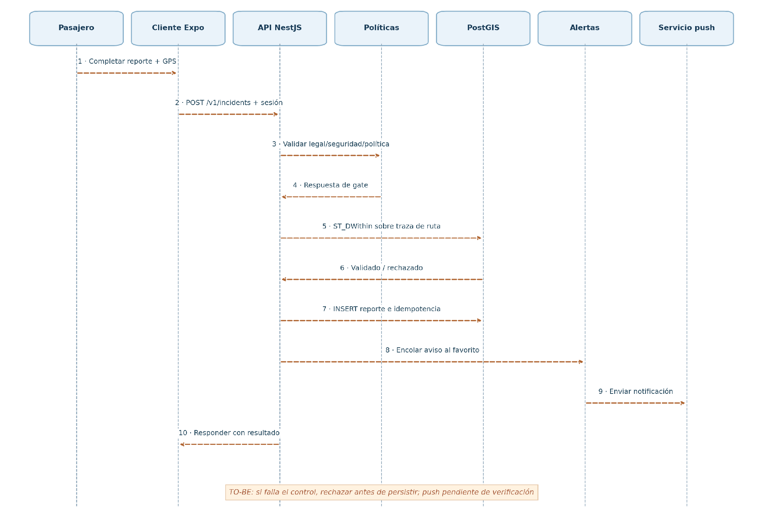
Figura · Flujo propuesto; no se declara como implementado.

El flujo previsto empieza con un POST autenticado e idempotente, continúa con controles de política y validación por geometría de ruta, y sólo entonces permite registrar, seleccionar suscriptores y entregar push. La autorización legal y la puerta de seguridad son dependencias explícitas, no decorativas.

8.5 UML de componentes
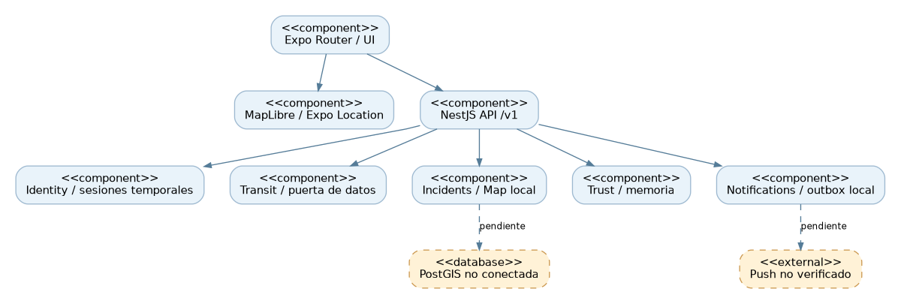

9. Requisitos no funcionales y verificación
Los umbrales de esta tabla son criterios propuestos para la validación del MVP; no corresponden a mediciones ejecutadas. La política real debe ser aprobada antes del piloto.

ID | Requisito | Prueba / meta | Estado
RNF-01 Seguridad | API con autenticación y autorización por recurso; HTTPS para entornos remotos. | API sin token 401/403; pruebas de IDOR; TLS verificado. | PARCIAL: tokens dev; sin despliegue TLS.
RNF-02 Privacidad | GPS foreground sólo con permiso; minimización, retención y uso informados. | Denegación/revocación de permiso; revisar registros/retención. | Permiso app; aprobación legal pendiente.
RNF-03 Antiabuso | Política server-side de caducidad, cuota, duplicados e idempotencia. | Entradas alteradas, tasa, repetidos y hora inválida. | Lógica dev condicionada; falta E2E.
RNF-04 Geofencing | ST_DWithin por trazado de ruta con tolerancia aprobada. | Dentro/fuera/borde/GPS incorrecto. | DISEÑO SQL; no integrado.
RNF-05 Rendimiento | Consulta de rutas/reportes estable con carga piloto. | Objetivo propuesto: p95 ≤ 2 s/50 VU (acordar hardware). | No medido.
RNF-06 Escalabilidad | Mantener integridad al aumentar usuarios y mensajes. | Escenarios 25/50/100 virtuales, throughput/errores/CPU. | No medido.
RNF-07 Disponibilidad | Mostrar errores de red y recuperación de API; no duplicar reintentos. | Interrupción backend/red, fallos de terceros y reinicio. | Sin prueba formal.
RNF-08 Portabilidad | Reproducir backend y BD con Docker Compose; build nativo MapLibre. | docker compose up / Expo dev build real; versiones. | Docker pendiente; guía de build presente.
RNF-09 Notificaciones | Enviar sólo a favoritos y consentimientos/horarios vigentes. | Logs de entrega, no entrega fuera ventana, revocación. | Outbox en memoria; push pendiente.
RNF-10 Usabilidad | Interfaz clara y accesible ante error o GPS deshabilitado. | Recorrido guiado, accesibilidad Android/iOS y registro. | Accesibilidad estructural histórica, no UX en campo.
RNF-11 Confianza comunitaria | Votos elegibles verificables del lado del servidor, un voto vigente por usuario/reporte, Score de usuario explicable y revisión humana de restricciones. | Casos confirm/reject/outdated, duplicados/reemplazo, auto-voto, proximidad manipulada, recálculo, persistencia, autorización y revisión. | PARCIAL: solo TrustService en Map con política dev; Score usuario e integración E2E pendientes.

9.1 Puertas que no deben omitirse
El código/documentos del repositorio indican puertas de datos, legal, seguridad y cohorte cerradas por defecto. Ningún reporte o dato real de pasajero debe incorporarse únicamente ajustando variables de desarrollo. Se exige evidencia de licencias, consentimiento, retención, control de acceso y validación independiente antes de pasar al piloto.

10. Pruebas y evidencia

10.1 Verificaciones históricas existentes
docs/verification.md, fechado 04-10-2026, declara estas ejecuciones: npm run lint (salida 0); npm run typecheck (salida 0); npx expo-doctor@latest (21/21); npm run build:backend (salida 0); npx expo export --platform web (seis rutas); smoke test GET /v1/pilot/status HTTP 200; eventos de cohorte cerrada HTTP 503 y rechazo de coordenada en métrica HTTP 400. Son registros históricos del repositorio, no tests repetidos aquí.

10.2 Plan de ejecución por tipo
ID | Tipo | Caso | Estado
PU-01 | Unitaria | Validación de campos/category/accuracy/timestamp en Incidents. | Ejecución local aprobada (controller + service).
PU-02 | Unitaria | Idempotency-Key repetida/mismo cuerpo y cuerpo diferente. | Aprobada en memoria: idempotencia y conflicto.
PU-03 | Unitaria | Sesión temporal, revocación y refresh reutilizado. | Aprobada en modo desarrollo; no acredita cuentas reales.
PU-04 | Unitaria | Distancia a ruta dentro/fuera/borde GPS impreciso. | PARCIAL: geocerca circular aprobada; 2 hallazgos; PostGIS sin ejecutar.
PI-01 | Integración | UI reportar -> POST /v1/incidents -> almacenamiento -> GET. | PARCIAL: controller + service; sin UI ni PostgreSQL.
PI-02 | Integración | Aplicar migraciones 001–003 y confirmar triggers. | No ejecutada en BD. Migraciones inspeccionadas.
PI-03 | Integración | Registro y entrega push a favorito con consentimiento. | PARCIAL: cola y filtros locales; sin envío push.
PR-01 | Rendimiento | GET rutas: 25/50/100 clientes, latencia p95, errores y memoria. | Sin prueba de carga HTTP; solo microbenchmark local.
PR-02 | Rendimiento | Reportes concurrentes, cuota, duplicados e idempotencia. | Sin concurrencia real; 100 creaciones en memoria.
PS-01 | Seguridad | Acceso cruzado a recurso de otro usuario (IDOR). | PARCIAL: tokens y recursos aislados; falta IDOR E2E.
PS-02 | Seguridad | Inyección, límites de carga, rate limit, secretos y tokens. | PARCIAL: frecuencia y métrica GPS; faltan inyección y pentest.
PS-03 | Seguridad | Ubicación manipulada/simulada y controles legales. | PARCIAL: control de rangos GPS; sin spoofing real.
PU-04 | Integración | UI → API Trust → persistencia de votos → recalcular Score de USUARIO → mostrar reputación. | BLOQUEADA: sin UI vinculada, esquema SQL de reacciones/reputación ni persistencia verificada.
PU-04 | Seguridad | Manipulación de distancia del votante, votos múltiples, permisos de revisión y restricciones abusivas. | PENDIENTE: distancia provista por cliente y controles de desarrollo no acreditan geolocalización server-side.
PU-05 | Unitaria | Reemplazar reacción, prohibir auto-voto y recalcular score por INCIDENTE; validar señal y políticas. | PENDIENTE DE EJECUCIÓN EN ESTE PLAN: existe lógica TrustService y verificación histórica del repositorio, sin nueva prueba E2E.

10.3 Ficha de evidencia por prueba
Dato | Completar con
ID y sprint | PU/PI/PR/PS, historia e iteración.
Entorno | Commit/tag, SO, dispositivo, versión móvil/backend/DB y datos sintéticos.
Entrada y pasos | Petición/caso concreto, precondiciones, ruta y coordenadas no identificables.
Resultado | Esperado, obtenido, aprobado/rechazado/bloqueado, defecto y responsable.
Adjuntos | Captura, log anonimizado, salida CI o reporte de herramienta.

11. Docker, despliegue y README
El ZIP NO contiene Dockerfile, compose.yml, docker-compose.yml ni workflow CI. Por lo tanto, lo siguiente es una plantilla de despliegue por implementar, no un manual de infraestructura comprobada. Además, NestJS aún no utiliza PostgreSQL en runtime, por lo que ejecutar ambos contenedores no crea por sí mismo una aplicación persistente.

11.1 Estructura real identificada
mirutapp-main/
package.json + package-lock.json # workspace npm
src/app/ # pantallas Expo
src/shared/ # API, sesión, push, SQLite local
backend/package.json
backend/src/ # API NestJS
backend/migrations/ # 001, 002 y 003 SQL
README.md + docs/

11.2 Dockerfile de referencia — backend (propuesta)
# Archivo FUTURO: backend/Dockerfile (no presente en el ZIP)
FROM node:22-bookworm-slim
WORKDIR /app
COPY package.json package-lock.json ./
COPY backend/package.json ./backend/package.json
RUN npm ci --workspace @mirutapp/backend
COPY backend ./backend
RUN npm run build:backend
EXPOSE 3000
CMD ["node", "backend/dist/main.js"]

11.3 compose.yaml de referencia — no ejecutado
services:
api:
build:
context: .
dockerfile: backend/Dockerfile
ports: ["${API_PORT:-3000}:3000"]
environment:
NODE_ENV: production
PORT: 3000
# API aún no utiliza db: conexión futura por implementar.
db:
image: postgis/postgis:16-3.4
environment:
POSTGRES_DB: ${POSTGRES_DB}
POSTGRES_USER: ${POSTGRES_USER}
POSTGRES_PASSWORD: ${POSTGRES_PASSWORD}
volumes: ["pgdata:/var/lib/postgresql/data"]
volumes:
pgdata:

11.4 Variables de entorno ejemplo
# .env.example PROPUESTO, nunca secretos reales
API_PORT=3000
POSTGRES_DB=mirutapp
POSTGRES_USER=mirutapp_dev
POSTGRES_PASSWORD=COLOCAR_SECRETO_FUERA_DE_GIT
# Las puertas de incidentes permanecen cerradas por defecto.
# No habilitar flags de desarrollo para datos reales.

11.5 Ejecución actual de desarrollo según el repositorio
npm ci
npm run start:backend # terminal A: API NestJS /v1
npm start # terminal B: cliente Expo
# MapLibre móvil requiere development build (no Expo Go):
npx expo prebuild
npx expo run:android
# En Mac con Xcode: npx expo run:ios
# Verificaciones históricas documentadas:
npm run lint
npm run typecheck
npm run build:backend

La API tiene prefijo global /v1 y puerto 3000 por defecto. No hay garantías sobre URL remota, CORS, provisión de datos, Android/iOS nativos o conectividad externa sin comprobación. Docker Compose y las migraciones deben ensayarse en ambiente aislado, sin exponer datos reales ni omitir las puertas de seguridad.

11.6 Elementos obligatorios del README
- Nombre, descripción, público objetivo, problema y alcance del piloto.
- Integrantes/roles, metodología Scrum + Kanban, calendario y estado de sprint.
- Stack real: Expo/React Native, MapLibre/OpenFreeMap, NestJS; PostGIS definido sólo en migraciones.
- Comandos reales desde raíz, dev build MapLibre, variables, permisos, requisitos y ejecución de verificaciones.
- Limitaciones: rutas/favoritos mock; reportes no enviados; geofencing, push, PostgreSQL y Docker sin completar.
- Arquitectura aprobada con enlaces a diagramas; normas de seguridad, licencias, privacidad y evidencia QA.

12. Retrospectivas y riesgos de iteración

Sprint | Tema para indagar en retrospectiva | Evidencia por solicitar
S1 | Fuente de rutas y disponibilidad/licencia. | Decisión registrada y responsable de datos.
S2 | Avance de UI frente a conexión API. | Screenshots, issues y acciones correctivas.
S3 | Geocerca por trazado y políticas pendientes. | Bloqueo técnico, causa y plan de resolución.
S4 | Gates de notificaciones y reputación. | Defectos, prioridades y tareas para S5.
S5 | Estrategia de integración, QA, carga y permisos. | Capturas, reportes y backlog recalculado.

13. Innovación, respuesta a la pauta

13.1 ¿Qué problema resuelve?
Atiende la falta de información integrada y contextual sobre incidencias que afectan rutas rurales/interurbanas fuera de la cobertura de plataformas del transporte urbano. El objetivo es disminuir la incertidumbre de viaje para pasajeros del piloto Peñaflor–Santiago.

13.2 ¿Qué hace diferente a la solución?
Su visión combina tramos y líneas rurales, alertas creadas por pasajeros, rutas favoritas, horarios y evaluación comunitaria. El distintivo técnico previsto es validar la cercanía a la geometría completa del recorrido, no sólo a un paradero. En el corte actual este diferencial sólo está especificado en migración SQL y pendiente de integración real.

13.3 ¿Qué valor agrega?
Aporta una propuesta de coordinación entre viajeros, contextualización geográfica de avisos y priorización personalizable. La interfaz navegable permite ensayar comprensión y usabilidad; el valor efectivo sobre tiempos, ahorro, confianza o adopción deberá demostrarse con pilotos autorizados, nunca inferirse de la existencia del prototipo.

13.4 Riesgo y condición de validación
Las alertas comunitarias pueden desinformar si no hay fuente autorizada, validación espacial, limitación de abuso y moderación. El producto debe mantener las puertas por defecto cerradas hasta superar revisión legal, de seguridad, calidad de datos y pruebas técnicas.

14. Matriz de cumplimiento APT y próximos pasos
Requisito | Ubicación | Situación de esta versión
Product Vision (2 pp) | §1 | Desarrollada, diferenciando realizado/objetivo.
Product Backlog | §3 | Priorizado con estados; falta tablero real.
Sprint Backlog | §4 | Por sprint, basado en plan; faltan tarjetas y responsables históricos.
Definition of Done | §5 | Criterios definidos; faltan ejecuciones.
Documento de diseño | §6–8 | AS-IS basado en código + TO-BE explicitado; diagramas a aprobar.
Retrospectivas | §12 | Guía sin actas; falta evidencia histórica.
Pruebas y evidencias | §10 | Plan + registros históricos limitados; no confundir con pruebas aprobadas.
Manual técnico/Docker | §11 | Comandos actuales + Docker de ejemplo sin ejecutar.
Arquitectura/comunicación | §6 | Diagrama actual, objetivo, servicios.
ER SQL | §7 | 18 tablas leídas de SQL; no DB aplicada.
UML mínimo | §8 | Casos, clases, dos secuencias, componentes.
RNF | §9 | Medibles y pendientes de verificación.
Innovación | §13 | Problema, diferencial y valor sin sobreatribuir.
README | §11.6 | Checklist para repositorio real.

14.1 Priorización para el siguiente ciclo
- P0: obtener datos de rutas con origen/licencia aprobados y desplegar PostGIS de prueba; ejecutar migraciones con trazabilidad.
- P0: conectar sesión/autorización persistente y envío de formulario de reportes a API; sustituir mock donde corresponda.
- P0: activar y probar geocerca por traza con ST_DWithin en servidor, precisión, TTL y pruebas negativas.
- P0: mantener cerradas las puertas legales/seguridad hasta contar con evidencias válidas; no usar la configuración de desarrollo como bypass.
- P1: integrar entrega de push y ventanas/favoritos; documentar reintentos, auditoría y errores.
- P1: añadir Dockerfile y Compose reales, levantar desde cero y capturar pruebas de QA por sprint.
- P1: generar actas retrospectivas, checklist de revisión, README actualizado y pruebas en dispositivos reales.

15. Referencias de trazabilidad interna
- MiRutAPP_Documentacion_APT.docx: estructura APT y roles declarados por el equipo.
- Detalle proyecto.docx: contexto, problemática, solución y calendario propuesto.
- mirutapp-main/README.md; docs/architecture.md; docs/verification.md (04-10-2026); docs/security-gate.md.
- mirutapp-main/package.json; backend/package.json; src/app/index.tsx, home.tsx, profile.tsx; src/shared/api/client.ts.
- mirutapp-main/backend/src/app.module.ts; modules/{identity,transit,incidents,trust,notifications,privacy,pilot-metrics}/.
- mirutapp-main/backend/migrations/001_core_expand.sql, 002_policy_backfill.sql, 003_core_contract.sql.

